Перечень контрольных заданий для проведения промежуточной аттестации по дисциплине Функциональная диагностики

- Список контрольных заданий и иных материалов для проведения промежуточной аттестации

    - Контрольные задания/вопросы
Раздел 1. Клиническая электрокардиография
- Назовите основные ЭКГ признаки желудочковой экстрасистолы. (ПК-1, ПК-5) (Преждевременный расширенный и деформированный комплекс QRS, полная компенсаторная пауза)
- Что называется полной компенсаторной паузой? (ПК-1, ПК-5) (Такая пауза, при которой суммарная продолжительность укороченной диастолической паузы до и удлинённой диастолической паузы после экстрасистолы равна продолжительности двух нормальных сердечных циклов).
- Назовите причины удлинения интервала QT на ЭКГ. (ПК-1, ПК-5, ПК-6) (Врожденные формы, приобретенные формы: постинфарктный кардиосклероз, кардиомиопатии, гипокалиемия, малобелковая диета, применение лекарственных средств (хинидин, трициклические антидепрессанты, макролидные антибиотики и др., нарушения со стороны ЦНС и др.),
- Назовите примеры жизнеугрожающих нарушений ритма. (ПК-1, ПК-5, ПК-6, ПК-8) (Желудочковая тахикардия, фибрилляция желудочков, слабость синусового узла)
- В каких случаях может быть полезно использование событийных регистраторов ЭКГ? (ПК-8) (Редкие значимые симптомы предположительно связанные с нарушениями ритма и проводимости сердца)
- Назовите основные причины элевации сегмента ST на ЭКГ. (ПК-1) (ОКС, ангиоспастическая стенокардия, неспецифическая элевация при нарушениях реполяризации желудочков и др.)
- Назовите основные показания для имплантации электрокардиостимулятора. (ПК-8) (Приобретенная предсердно-желудочковая блокада III степени у взрослых, устойчивая предсердно-желудочковая блокада II степени или предсердно-желудочковая блокада III степени сердца, возникшая после инфаркта миокарда с блокадой в системе Гиса - Пуркинье, би- и трифасцикулярная блокада, синдром слабости синусового узла, синдром повышенной чувствительности каротидного синуса и нейрососудистые синдромы)
- Назовите основные показания для имплантации кардиовертера-дефибриллятора. (ПК-8) (К первому классу показаний относятся наличие желудочковой тахикардии, остановки сердца вследствие желудочковой тахикардии или фибрилляции желудочков, синкопе неустановленного генеза)
- Что такое индекс Соколова-Лайона? (ПК-1) (RV6+SV1>35мм, признак гипертрофии миокарда левого желудочка)
Раздел 2. Суточное мониторирование электрокардиограммы
- Какие ограничения имеет холтеровское мониторирование по сравнению с ЭКГ покоя? (ПК-5) (При использовании большинства приборов (2, 3-х канальных) невозможно проводить топическую диагностику по полученной записи ЭКГ)
- В чем состоит техническая суть методики холтеровского мониторированя? (ПК-5) (В длительной регистрации ЭКГ в условиях свободной активности испытуемого с последующим анализом записи)
- Назовите основные функции, которые должна выполнять аппаратура для холтеровского мониторирования. (ПК-5) (Многочасовая регистрация ЭКГ, воспроизведение ЭКГ, анализ, обработка и интерпретация ЭКГ)
- Назовите основные жалобы пациентов с нарушениями ритма и проводимости сердца. (ПК-1) (Перебои в работе сердца, сердцебиения, обморочные, предобморочные состояния, кардиалгии, одышка)
- Какие виды длительного мониторинга ЭКГ вы знаете? (ПК-22) (Внутрибольничный прикроватный мониторинг, транстелефонное мониторирование ЭКГ, использование событийных регистраторов, имплантация петлевых регистраторов ЭКГ)
- Какую информацию должен содержать дневник пациента, подвергающегося холтеровскому мониторированию? (ПК-5) (Ритм питания, симптомы, описание физической нагрузки, режима сна, время приема лекарственных препаратов)
- Назовите основные показатели, отражаемые в протоколе холтеровского мониторирования. (ПК-5) (Данные о ЧСС, интервале QT, сегменте ST, желудочковой и наджелудочковой эктопической активности, пробежках мерцательной аритмии, данные о работе кардиостимулятора и др.)
- Что такое циркадный индекс? (ПК-1, ПК-5) (отношение средней дневной ЧСС к средней ночной)
- Может ли использоваться холтеровское мониторирование для исключения ИБС у женщин и почему? (ПК-8, ПК-22) (Не может, низкая чувствительность и специфичность)
- Может ли использоваться холтеровское мониторирование для исключения ИБС у мужчин и почему? (ПК-8, ПК-22) (Может, высокая чувствительность, но низкая специфичность)
Раздел 3. Функциональные нагрузочные пробы
- Назовите основные звенья ишемического каскада. (ПК-1, ПК-5) (Нарушение перфузии, нарушение функции, нарушение электрических процессов, стенокардия)
- Какие тесты для выявления ишемии миокарда вы знаете? (ПК-5, ПК-22) (Стресс-тест с ЭКГ, стресс-сцинтиграфия, стресс-эхокардиография)
- Назовите основные виды нагрузки, используемые во время функциональных нагрузочных проб для провокации ишемии миокарда? (ПК-5) (Физическая, фармакологическая, электроимпульсная терапия)
- Какие лекарственные препараты используются для провокации ишемии миокарда? (ПК-5, ПК-8) (Дипиридамол, добутамин, эргоновин)
- Назовите I класс показаний для проведения стресс-теста с ЭКГ. (ПК-8) (Средняя дотестовая вероятность ИБС)
- Назовите основные критерия прекращения стресс-теста с ЭКГ. (ПК-5) (Падение систолического АД более 10 мм рт.ст. от исходного, возникновения приступа выраженной стенокардии, головокружение, нарушение координации движений, цианоз, бледность кожных покровов, технические проблемы при мониторировании ЭКГ и АД, нежелание пациента продолжать исследование, устойчивая желудочковая тахикардия, элевация сегмента ST более 1 мм в отведениях без патологических зубцов Q)
- От каких факторов зависит ЧСС? (ПК-1) (Физическая, эмоциональная нагрузка, пол, возраст, температура тела)
- Объясните для чего определяется дотестовая вероятность ИБС? (ПК-8) (Для отбора пациентов для проведения стресс-теста с ЭКГ)
- Объясните для чего определяется посттестовая вероятность ИБС? (ПК-8) (Для определения тактики ведения (необходимости проведения дополнительных нагрузочных тестов, коронарографии, выбора метода лечения) пациента)
- Какая стенокардия называется типичной? (ПК-1, ПК-6) (Стенокардия, при которой боль локализуется за грудиной, возникает на фоне физической нагрузки и купируется нитратами в течение 10 минут)
- Назовите основные показания для проведения стресс-эхокардиографии после стресс-теста с ЭКГ. (ПК-1. ПК-8, ПК-22) (Положительный ЭКГ стресс-тест при высокой толерантности к нагрузке, незавершенный ЭКГ-тест, боли в сердце без достоверных изменений ЭКГ, депрессия ST у женщин и при гипертрофии левого желудочка, безболевая депрессия ST)
Раздел 4. Клиническая эхокардиография
- Назовите основные режимы эхокардиографии. (ПК-1) (М-режим, В-режим, Допплерэхокардиографический)
- Для выявления каких заболеваний эхокардиографию нужно проводить в первую очередь? (ПК-5, ПК-8) (Пороки сердца, ХСН)
- Назовите основные эхокардиографические позиции. (ПК-1) (Парастернальная, четырёхкамерная, субкостальная, супрастернальная)
- Назовите основные типы эхокардиографических приборов. (ПК-1, ПК-22) (Экспертные диагностические системы, мобильные диагностические системы, портативные)
- Назовите основные показания для проведения эхокардиографии в плановом порядке. (ПК-8) (Симптомы, связанные с сердечно-сосудистой системой [боли в грудной клетке, одышка, сердцебиение], данные инструментальных и лабораторных методов исследования, позволяющие предположить заболевание сердца [ЭКГ, рентген, повышение тропонинов], синкопальные состояния, пресинкопальные состояния при наличии симптомов, связанных с сердечно-сосудистой системой).
- Назовите основные показания для проведения эхокардиографии в экстренном порядке. (ПК-8) (Нестабильная гемодинамика, боль в грудной клетке при подозрении на инфаркт миокарда и неинтерпретируемой ЭКГ, подозрение на осложнение инфаркта миокарда, оценка эффективности тромболизиса при ТЭЛА)
- В какую фазу сердечного цикла оценивают структурные эхокардиографические параметры сердца, а в какую функциональные. (ПК-5) (Структурные – в конце диастолы, функциональные – в конце систолы или сопоставление конечно-диастолических и конечно-систолических параметров)
- Назовите варианты нарушений локальной сократимости по данным эхокардиографии. (ПК-5) (Гипокинез, акинез, дискинез)
- Какие эхокардиографические параметры отражают наличие гипертрофии левого желудочка и ее тип? (ПК-5) (Масса миокарда левого желудочка, толщина межжелудочковой перегородки и задней стенки в диастолу, индекс относительной толщины).
- Назовите показания для чреспищеводной эхокардиографии. (ПК-8, ПК-22) (Плохая визуализация при трансторакальном исследовании, оценка ушка левого предсердия для решения вопроса о кардиоверсии, диагностика эндокардита, оценка врожденных пороков сердца)
Раздел 5. Суточное мониторирование артериального давления
- Назовите факторы риска артериальной гипертензии. (ПК-1, ПК-5, ПК-6) (Возраст, курение, дислипидемия, нарушение толерантности к глюкозе, семейный анамнез ранних сердечно-сосудистых заболеваний, абдоминальное ожирение, величина пульсового давления у пожилых)
- Назовите преимущества суточного мониторирования АД. (ПК-5) (Дает информацию об АД во время повседневной активности и во время сна, точно оценивает эффективность антигипертензивной терапии, средние значения АД тесно связаны с поражением органов мишеней в отличие от данных разовых измерений и др.)
- Какие способы измерения АД используются в современных приборах для суточного мониторирования АД? (ПК-22) (Осциллометрический, аускультативный)
- Какой класс точности должен иметь прибор, используемый для суточного мониторирования АД? (ПК-5, ПК-22) (Не ниже В)
- В каких ситуациях наиболее целесообразно проводить суточное мониторирование АД? (ПК-8) (Повышенная лабильность АД при самоконтроле, высокие значения клинического АД у пациентов с малым числом факторов риска и без поражения органов-мишеней, нормальные значения клинического АД у пациентов с большим количеством факторов риска и поражением органов-мишеней, резистентность к антигипертензивной терапии, большие различия данных самоконтроля и значений клинического АД и др.)
- Назовите основные противопоказания к проведению суточного мониторирования АД. (ПК-8) (заболевания кожи в области плеча, тромбоцитопения, нарушение сосудисто-тромбоцитарного гемостаза в период обострения, травмы верхних конечностей, исключающие компрессию, облитерирующие заболевания артерий верхних конечностей или высокая ригидность этих артерий, отказ пациента)
- Назовите основные осложнения суточного мониторирования АД. (ПК-1, ПК-5) (Отек предплечья и кисти, петехиальные кровоизлияния, рефлекторная провокация ишемии миокарда, контактный дерматит, редко – острый тромбоз плечевой артерии)
- Назовите факторы, влияющие на точность измерений при суточном мониторировании АД. (ПК-5) (Слабый пульс на плечевой артерии, неправильный подбор размера манжеты, неправильное положение руки, нарушения ритма сердца, нарушения сна)
- Какие вы знаете показатели суточного профиля АД? (ПК-5) (Средние значения систолического и диастолического АД за сутки, днем, ночью, почасовые средние значения АД, максимальные и минимальные значения АД за различные периоды суток, нагрузка давлением, вариабельность давления, суточный индекс, пульсовое АД и т.д.)
- Как рассчитывается пульсовое давление? (ПК-5) (САД – ДАД)
Раздел 6. Методы исследования функции внешнего дыхания
1. Назовите основные стадии газообмена. (ПК-1) (Вентиляция, диффузия, перфузия, тканевое дыхание)
2. Что называется внешним дыханием? (ПК-1) (Вентиляция, диффузия и перфузия)
3. Какие методы исследования функции внешнего дыхания вы знаете? (ПК-5, ПК-22) (Спирография, эргоспирометрия, бодиплетизмография, капнография)
4. Какие ограничения к проведению спирометрии вы знаете? (ПК-5) (Пневмоторакс, выраженное кровохарканье, тяжелая бронхиальная астма, подозрение на активный туберкулез легких и др.)
5. Опишите основные особенности техники проведения спирометрии. (ПК-5) (Проведение исследования в утренние час, заблаговременная отмена бета-агонистов, теофиллинов, за 1 час до исследования не рекомендуется пить кофе и курить)
6. Какие типы нарушений функции внешнего дыхания вы знаете? (ПК-5) (Обструктивный, рестриктивный, смешанный)
7. Каковы стандартные требования к проведению бронходилатационного теста? (ПК-5) (Проведение исследования натощак, в утренние часы, через 15 минут после применения бета2-агониста короткого действия, через 30 минут после ингаляции бета2-агониста пролонгированного действия, холинолитика, за 1 час до исследования не рекомендуется курить и пить крепкий кофе)
8. Назовите основные показания к проведению бронхоконстрикторного теста. (ПК-5, ПК-8) (Подтверждение диагноза бронхиальной астмы при нормальных показателях спирограммы, трудовая экспертиза, выявление триггерных факторов бронхоспазма)
9. Назовите легочные объемы, которые вы знаете. (ПК-5) (Дыхательный объем, жизненная емкость легких, форсированная жизненная емкость легких, объем форсированного выдоха за 1 сек. и т.д.)
10. Назовите формулу расчета индекса Тиффно. (ПК-5) (Отношение объема форсированного выдоха за 1 сек. к жизненной емкости легких)

    - Практические задания
Раздел 5. Суточное мониторирование артериального давления
Задание 1. (ПК-1, ПК-5, ПК-6)
Сформулируйте заключение суточного мониторирования АД.
Ответ: Успешных измерений 65%. Данные СМАД можно анализировать при наличии 85% успешных измерений. Рекомендуется повторное проведение СМАД. Причина - большие интервалы между измерениями артериального давления, особенно во время ночного сна.
Задание 2. (ПК-1, ПК-5, ПК-6)
Сформулируйте заключение суточного мониторирования АД.
Ответ: Успешных измерений 91%.
Сутки: среднесуточное АД: САД – 130 мм рт.ст.; ДАД – 76 мм рт.ст.,; среднее АД- 54 мм рт.ст; пульсовое АД - 54 мм рт.ст (повышено); суточный индекс АД: САД – 12 %; ДАД – 18 %; Тип суточного профиля -“dipper” для САД и ДАД.
День:
среднее дневное АД: САД – 134 мм рт.ст. (повышено); ДАД – 79 мм рт.ст.; среднее АД – 91 мм рт.ст.;
индекс времени гипертензии АД: САД – 23%; ДАД – 10 %;
вариабельность АД: САД – 10,7 мм рт. ст., ДАД – 8,0 мм рт.ст.
Ночь:
среднее ночное АД: САД - 119 мм рт. ст.; среднее ДАД – 65 мм рт.ст.; среднее АД – 76 мм рт.ст.;
индекс времени гипертензии АД: САД – 47 % (повышен), ДАД - 31,6% (повышен) ;
вариабельность АД: САД - 18 мм рт.ст., (повышена), ДАД – 12,6 мм рт.ст.
Задание 3. (ПК-1, ПК-5, ПК-6)
Сформулируйте заключение суточного мониторирования АД.
Ответ: Успешных измерений 84%
Сутки:
среднесуточное АД: САД – 125 мм рт.ст.; ДАД – 63 мм рт.ст., ; среднее АД- 54 мм рт.ст;
пульсовое АД - 61 мм рт.ст (повышено);
суточный индекс АД: САД – 3,1 %; ДАД – 4,6 %;
Тип суточного профиля - “поп-dipper” для САД и ДАД.
День:
среднее дневное АД: САД – 126 мм рт. ст.; ДАД – 64 мм рт.ст.; среднее АД – 91 мм рт.ст.;
индекс времени гипертензии АД: САД – 7%; ДАД – 2 %;
вариабельность АД: САД – 12,2 мм рт.ст., ДАД – 10,5 мм рт.ст.
Ночь:
среднее ночное АД: САД - 122 мм рт. ст.; среднее ДАД – 65 мм рт. ст.; среднее АД – 61 мм рт. ст.;
индекс времени гипертензии АД: САД – 47 % (повышен) ДАД – 0 %;
вариабельность АД: САД - 13 мм рт.ст.; ДАД – 6.1 мм рт.ст.
Задание 4. (ПК-1, ПК-5, ПК-6)
Сформулируйте заключение суточного мониторирования АД.
Ответ: Успешных измерений 43%. Данные СМАД можно анализировать при наличии 85% успешных измерений. Возможная причина: в интервале с 18:20 до 11:00 ч измерение АД проводилось лишь дважды – в 23:51 ч. и в 05:48 ч. Вероятнее всего, пациент самостоятельно отключал и включал прибор. Рекомендуется повторное проведение СМАД.
Задание 5. (ПК-1, ПК-5, ПК-6)
Сформулируйте заключение суточного мониторирования АД.
Ответ: Успешных измерений 85%.
Сутки:
среднесуточное АД: САД – 144 мм рт.ст. (повышено); ДАД – 92 мм рт.ст.
(повышено); среднее АД- 104 мм рт.ст;
пульсовое АД - 52 мм рт.ст ;
суточный индекс АД: САД – 19,7 %; ДАД – 25 %;
Тип суточного профиля -“dipper” для САД ; “over- dipper” для ДАД
День:
среднее дневное АД: САД – 152 мм рт.ст. (повышено); ДАД – 79 мм рт.ст.; среднее АД – 99 мм рт.ст. (повышено);
индекс времени гипертензии АД: САД – 77 % (повышен); ДАД – 85 % (повышен);
вариабельность АД: САД – 12,8 мм рт.ст., ДАД – 9,4 мм рт.ст.
Ночь:
среднее ночное АД: САД – 122 мм рт.ст. (повышено); среднее ДАД – 74 мм рт.ст. (повышено); среднее АД – 85 мм рт.ст.;
индекс времени гипертензии АД: САД – 44 % (повышен), ДАД - 31%(повышен);
вариабельность АД: САД – 14,6 мм рт.ст., ДАД – 16,0 мм рт.ст. (повышена).
Раздел 6. Методы исследования функции внешнего дыхания
Задание 6. (ПК-1, ПК-5, ПК-6)
Расшифруйте спирограмму и рассчитайте модифицированный индекс Тиффно. Сформулируйте заключение.
Ответ: Модифицированный индекс Тиффно = ОФВ1/ ФЖЕЛ×100 =68,8% ( норма > 70%)
Заключение: Спирометрическое исследование неинформативно. Не соблюдаются критерии правильного выполнения пробы (значение ЖЕЛ всегда равно или несколько превышает значение ФЖЕЛ). Пробу нужно переделать.
Задание 7. (ПК-1, ПК-5, ПК-6)
Расшифруйте спирограмму и рассчитайте модифицированный индекс Тиффно. Сформулируйте заключение.
Ответ: Модифицированный индекс Тиффно = ОФВ1/ ФЖЕЛ ×100% =100% ( норма > 70%)
Заключение: Незначительные нарушения вентиляции по рестриктивному типу.
Задание 8. (ПК-1, ПК-5, ПК-6)
Расшифруйте спирограмму и рассчитайте модифицированный индекс Тиффно. Сформулируйте заключение.
Ответ: Модифицированный индекс Тиффно = ОФВ1/ ФЖЕЛ×100%=38,8% (норма > 70%)
Заключение: Значительное нарушение вентиляции по смешанному типу. Проба положительная. Обструкция частично обратимая.
Задание 9. (ПК-1, ПК-5, ПК-6)
Расшифруйте спирограмму и рассчитайте модифицированный индекс Тиффно. Сформулируйте заключение.
Ответ: Модифицированный индекс Тиффно = ОФВ1/ ФЖЕЛ×100%=72,7% (норма > 70%)
Заключение: Значительное нарушение вентиляции по смешанному типу. Проба положительная. Обструкция частично обратимая.
Задание 10. (ПК-1, ПК-5, ПК-6)
Расшифруйте спирограмму и рассчитайте модифицированный индекс Тиффно. Сформулируйте заключение.
Ответ: Модифицированный индекс Тиффно = ОФВ1/ ФЖЕЛ ×100% =68,87% (норма > 70%)
Заключение: Спирометрическое исследование неинформативно. Не соблюдаются критерии правильного выполнения пробы (значение жизненной емкости легких всегда равно или несколько превышает значение форсированной жизненной емкости легких). Пробу нужно переделать.

    - Ситуационные задачи
Раздел 1. Клиническая электрокардиография
Раздел 2. Суточное мониторирование электрокардиограммы
Задача 1. (ПК-1, ПК-5, ПК-6)
На рисунке представлена ЭКГ 50-летнего мужчины, находящегося в коллаптоидном состоянии в отделении реанимации.
Вопросы:
- Назовите аритмию, зафисиксированную на ЭКГ.
- Назовите показанный в данном случае метод лечения.
- Какой препарат необходимо назначить пациенту с целью профилактики рецидива артимии.
Ответы:
- Желудочковая тахикардия.
- Экстренная кардиоверсия.
- Лидокаин.
Задача 2. (ПК-1, ПК-5, ПК-6, ПК-8)
На рисунке представлена ЭКГ 73-летнего мужчины с жалобами на сердцебиение и обмороки.
Вопросы:
- Что за аритмия зарегистрирована на ЭКГ?
- Как называется синдром у пациентов с обмороками, при котором регистрируется подобная ЭКГ?
- Назовите основные направления лечения данной патологии.
Ответы:
- Мерцательная аритмия.
- Синдром слабости синусового узла.
- Установка постоянного кардиостимулятора.
Задача 3. (ПК-1, ПК-5, ПК-6)
На рисунке представлена ЭКГ 30-летней женщины с жалобами на неритмичный пульс.
Вопросы:
- Объясните причину нерегулярности пульса пациентки.
- Назовите возможные не сердечно-сосудистые заболевания, вызывающие подобные изменения ЭКГ.
Ответы:
- Хаотическая предсердная тахикардия
- Невроз, тиреотоксикоз.
Задача 4. (ПК-5)
На рисунке представлен фрагмент ЭКГ 64-летнего мужчины с жалобами на нерегулярный пульс.
Вопросы:
- Как называется деформированный комплекс ЭКГ, зарегистрированный на данном отрезке?
- Опишите 3 основных характеристики этой электрокардиографической находки.
Ответы:
- Желудочковая экстрасистола.
- Отсутствие предшествующего положительного зубца Т, широкий деформированный комплекс, возникающий раньше синусового сокращения, полная компенсаторная пауза.
Задача 5. (ПК-1, ПК-5, ПК-6)
На рисунке представлена ЭКГ 22-летнего мужчины с эпизодами сердцебиений в анамнезе.
Вопросы:
- Назовите 2 аномалии, зарегистрированные на ЭКГ.
- Как называется синдром, сопровождающийся такими изменениями ЭКГ?
- Назовите анатомический субстрат данного синдрома.
Ответы:
- Укорочение PQ-интервала.
- WPW-синдром.
- Наличие дополнительного пути проведения между предсердиями и желудочками.
Задача 6. (ПК-1, ПК-5, ПК-6, ПК-8)
На рисунке представлена ЭКГ 24-летнего мужчины, который был доставлен в больницу в связи с развитием коллаптоидного состояния во время игры в футбол.

Вопросы:
- Посчитайте ЧСС.
- Какая аритмия зафиксирована на ЭКГ?
- Какой прием первой медицинской помощи можно применить в данном случае?
- Назовите основные лекарственные препараты, применяющиеся для лечения данной аритмии.
Ответы:
- ЧСС=250 уд. в мин.
- Суправентрикулярная тахикардия.
- Массаж каротидного синуса, маневр Вальсальвы.
- При наличии стабильной гемодинамики – верапамил или аденозин. При дестабилизации гемодинамики – кардиоверсия.
Задача 7. (ПК-1, ПК-5, ПК-6)
На рисунке представлены фрагменты ЭКГ 71-летнего пациента с обмороками, возникающими во время физической нагрузки. При аускультации пациента был выявлен систолический шум в прекордиальной области.
Вопросы:
- Назовите патологическое состояние, зарегистрированное на ЭКГ.
- Назовите основной количественный признак данной патологии.
- Какой клапанный порок с большой долей вероятности присутствует у данного пациента?
Ответы:
- Гипертрофия левого желудочка.
- Признак Соколова-Лайона (R V5 или V6 + S V1>35 мм).
- Тяжелый аортальный стеноз, обструктивная гипертрофическая кардиомиопатия.
Задача 8. (ПК-1, ПК-5, ПК-6, ПК-8)
На рисунке представлен фрагмент ЭКГ 81-летней пациентки поступившей в больницу в полубессознательном состоянии.
Вопросы:
- Поставьте диагноз на основании данной ЭКГ.
- Назовите лекарственный препарат, который может быть назначен данной пациентке в приемном покое.
- Предложите другие варианты лечения пациентки.
Ответы:
- АВ-блокада 3 степени с полной АВ-диссоциацией.
- Атропин в/в.
- Имплантация постоянного кардиостимулятора после исключения острого инфаркта миокарда, лекарственного влияния, электролитных нарушений, как возможных причин данной блокады.
Задача 9. (ПК-1, ПК-5, ПК-6)
На рисунке представлен фрагмент ЭКГ, зарегистрированной при диспансеризации одного из рабочих предприятия. Мужчина не предъявлял никаких жалоб и считал себя абсолютно здоровым.
Вопросы:
- Какие патологические изменения выявлены на ЭКГ?
- Как называется состояние, сопровождающееся подобными изменениями ЭКГ?
- Назовите анатомический субстрат, приводящий к появлению такой ЭКГ-картины?
Ответы:
- Короткий интервал PQ (<0.12 sec) в сочетании с узкими комплексами QRS и отсутствие дельта-волны.
- Синдром Лауна-Ганога-Левине с наклонностью к развитию пароксизмов суправентрикулярной тахикардии. Подобная ЭКГ картина может наблюдаться у 2% здоровых людей, при гиповитаминозе В, АГ, гипертиреозе и т.д.
- В большинстве случаев укорочение интервала PQ в сочетании с узкими комплексами QRS вызвано ускорением проведения импульса через АВ-узел. В более редких случаях – наличием дополнительного пути проведения (пучок Джеймс, проводящего импульсы в обход АВ-узла.
Задача 10. (ПК-1, ПК-5, ПК-6)
На рисунке представлен фрагмент ЭКГ 75-летнего мужчины с хронической застойной сердечной недостаточностью.
Вопросы:
- Назовите аритмию, зарегистрированную на ЭКГ.
- Объясните механизм одновременного наличия на ЭКГ комплексов QRS двух различных форм.
Ответы:
- Трепетание предсердий, неправильная форма. Частота сокращения предсердий составляет примерно 300 в минуту.
- Наличие альтернирующей блокады ножек пучка Гиса.
Задача 11. (ПК-1, ПК-5, ПК-6, ПК-8, ПК-22)
На рисунке представлен фрагмент ЭКГ 77-летнего пациента, поступившего в кардиологический стационар для хирургического вмешательства.
Вопросы:
- Опишите ЭКГ.
- Догадайтесь, для какого вмешательства был госпитализирован пациент.
Ответы:
- На ЭКГ зарегистрированы «спайки» - сигналы работы кардиостимулятора. Первые два спайка вызывают желудочковый ответ, остальные – нет. Также видны синусовые сокращения, возникающие независимо от работы кардиостимулятора.
- Замена/перепрограммирование кардиостимулятора.
Задача 12. (ПК-1, ПК-5, ПК-6, ПК-8)
На рисунке представлен фрагмент ЭКГ 79-летней женщины с жалобами на головокружения.
Вопросы:
- Какое нарушение проведения зарегистрировано на ЭКГ? Какова ЧСС?
- Какой отдел сердца является источником медленного ритма пациентки?
- Какова профилактика и лечение данной патологии?
Ответы:
- Синоатриальная блокада или остановка (арест) синусового узла. ЧСС=43-75 уд. в мин.
- Замещающий ритм из АВ-соединения.
- Имплантация ЭКС.
Задача 13. (ПК-1, ПК-5, ПК-6, ПК-8)
На рисунке представлен фрагмент ЭКГ 53-летнего пациента, поситупившего в хирургическое отделение для экстренной аппендэктомии.
Вопросы:
- Что за аритмия зарегистрирована на ЭКГ?
- Определите тактику лечения пациента.
Ответы:
- Это не аритмия, а артефакт (помехи вследствие наводных токов).
- Выполнение операции после повторного снятия ЭКГ.
Задача 14. (ПК-1, ПК-5, ПК-6, ПК-8, ПК-22)
На рисунке представлен фрагмент ЭКГ 52-летнего пациента, зарегистрированной после выполнения кардиохирургического вмешательства.
Вопрос:
- Догадайтесь, что за вмешательство было выполнено пациенту.
Ответ:
- Имплантация предсердного ЭКС.
Задача 15. (ПК-1, ПК-5, ПК-6, ПК-8)
На рисунке представлен фрагмент ЭКГ пациентки 74 лет, которая поступила в стационар для плановой проверки работы кардиостимулятора.
Вопросы:
- Какой тип кардистимулятора был имплантирован пациентке?
- Почему первые 2 предсердно-желудочковых комплекса отличаются от последующих трех?
- Нормально ли функционирует кардиостимулятор?
Ответы:
- Двухкамерных кардиостимулятор.
- В первых 2 комплексах предсердная стимуляция вызывает желудочковый ответ, желудочковый спайк отсутствует; в последующих комплексах предсердный стимул также вызывает желудочковый ответ (комплексы QRS узкие), но при этом присутствуют неэффективные желудочковые спайки.
- Кардиостимулятор функционирует не нормально, так как выявляются неэффективные желудочковые спайки.
Раздел 3. Функциональные нагрузочные пробы
Задача 16. (ПК-1, ПК-5, ПК-6, ПК-8)
70-летний мужчина поступил в больницу с жалобами на загрудинную боль. В приемном отделении у него наблюдался короткий эпизод потери сознания.
Вопросы:
- Какова причина загрудинной боли по данным ЭКГ?
- Какова причина обморока по данным ЭКГ?
- Какой инвазивный метод лечения показан в данном случае?
Ответы:
- Острый нижний инфаркт миокарда.
- АВ-блокада 3 степени с полной АВ-диссоциацией.
- Установка временного кардиостимулятора.
Задача 17. (ПК-1, ПК-5, ПК-6)
На рисунке представлена ЭКГ 67-летнего мужчины, жалующегося на загрудинную боль в покое.
Вопросы:
- Какое нарушение проведения зарегистрировано на ЭКГ?
- В каких двух отведениях есть явные признаки наличия ишемии?
- Опишите отклонения ЭКГ, указывающие на наличие ишемии.
Ответы:
- Полная блокада левой ножки пучка Гиса.
- Отведения V3 и V4.
- Депрессия точки J, горизонтальная депрессия сегмента ST.
Задача 18. (ПК-1, ПК-5, ПК-6, ПК-8)
На рисунке представлен фрагмент ЭКГ 44-летнего мужчины с эпизодом выраженных загрудинных болей.
Вопросы:
- Какие патологические изменения выявлены на ЭКГ?
- Поставьте диагноз.
- Какое лечение, проведенное на раннем этапе, может значительно улучшить прогноз у данного пациента?
Ответы:
- Глубокие зубцы Q, косовосходящая элевация сегмента ST.
- Острый переднебоковой инфаркт миокарда.
- Экстренная ангиопластика или тромболитическая терапия.
Задача 19. (ПК-1, ПК-5, ПК-6, ПК-8)
На рисунке представлен фрагмент ЭКГ, зарегистрированной при поступлении в хирургическое отделение больного 65 лет с жалобами на желудочно-кишечное расстройство.
Вопросы:
- Поставьте диагноз.
- Являются ли жалобы пациента на расстройства пищеварения противопоказанием к выполнению тромболитической терапии.
Ответы:
- Нижнебоковой инфаркт миокарда (элевация сегмента ST в отведениях I, II, AVL, AVF, V5, V6), абдоминальная форма.
- Нет (в отсутствие жалоб на выраженную диспепсию, ночные и голодные боли, эндоскопической картины язвенной болезни). Перед выполнением тромболизиса необходим тщательный сбор анамнеза, определение амилазы крови с целью исключения острого панкреатита.
Задача 20. (ПК-1, ПК-5, ПК-6, ПК-8)
На рисунке представлен фрагмент ЭКГ 40-летнего пациента с острой болью в правом подреберье, тошнотой и рвотой.
Вопросы:
- Поставьте диагноз.
- Объясните причину клинических симптомов у пациента.
- Определите тактику обследования и лечения пациента.
Ответы:
- Нижний инфаркт миокарда (зубец Q и элевация сегмента ST в отведениях II, III, AVF).
- Распространение инфаркта миокарда на правый желудочек с развитием правожелудочковой недостаточности. Исключить острую хирургическую патологию.
- Экстренная реваскуляризация, мероприятия, направленные на обеспечение адекватной преднагрузки ПЖ (отмена вазодилататоров (нитратов, опиатов, ингибиторов АПФ), инфузионная терапия, инфузия добутамин.
Задача 21. (ПК-1, ПК-5, ПК-6, ПК-8)
На рисунке представлен фрагмент ЭКГ пациента, находящегося в отделении кардиореанимации по поводу ОКС с подъемом сегмента ST. Пациенту проводилось введение алтеплазы.
Вопросы:
- Назовите аритмию, зафиксированную на ЭКГ.
- Назначьте лечение.
Ответы:
- Пароксизм неустойчивой желудочковой тахикардии.
- В данном случае лечение не требуется, так как пароксизм ЖТ является проявлением реперфузионного синдрома – хорошим прогностическим признаком и показателем успешно выполненной тромболитической терапии.
Задача 22. (ПК-1, ПК-5, ПК-6)
В клинику поступил пациент 68 лет с жалобами на боль за грудиной. Его ЭКГ была расценена как нормальная. Однако на следующий день отмечалось повышение биомаркеров некроза миокарда. ЭКГ пациента, снятая через день после поступления в стационар, представлена на рисунке.
Вопросы:
- Какие патологические изменения ЭКГ вы видите?
- Поставьте диагноз.
- Каков прогноз заболевания в сравнении с другими видами ИМ?
Ответы:
- В отведениях V3-V6 видны симметричные отрицательные зубцы Т в отсутствие патологических зубцов Q.
- Острый инфаркт миокарда без Q-зубца.
- При не-Q-ИМ внутрибольничная летальность меньше, чем при Q-ИМ, однако отдаленный риск смерти и СС событий выше у пациентов с не-Q-ИМ.
Задача 23. (ПК-1, ПК-5, ПК-6)
На рисунке представлен фрагмент протокола ЭКГ стресс-теста с физической нагрузкой 47-летнего пациента. Пациент выполнил все ступени нагрузки. За время проведения теста у него не отмечалось болей за грудиной.
Вопросы:
- Какие патологические изменения ЭКГ вы видите?
- Как оценить результат теста (положительный, отрицательный, сомнительный, незавершенный)?
Ответы:
- Видна горизонтальная депрессия сегмента ST, достигающая 2 мм.
- Тест положительный по ЭКГ критериям.
Задача 24. (ПК-1, ПК-5, ПК-6, ПК-8)
На рисунке представлен фрагмент ЭКГ 63-летней женщины. ЭКГ была зарегистрирована во время затяжного эпизода загрудинных болей, развившегося в момент выполнения эндоскопической процедуры.
Вопросы:
- В каких двух отведениях есть четкие признаки миокардиальной ишемии?
- Назовите ЭКГ критерии ишемии миокарда?
- Дайте рекомендации по тактике ведения пациентки.
Ответы:
- Отведения V3 и V4.
- Наличие депрессии сегмента ST в двух последовательных сокращениях как минимум в двух отведениях, достигающей как минимум 1 мм.
- Отложить выполнение эндоскопической процедуры. Возможно, госпитализировать пациентку в отделение кардиореанимации с диагнозом нестабильная стенокардия.
Задача 25. (ПК-1, ПК-5, ПК-6)
На рисунке представлен фрагмент ЭКГ пациентки 81 года с постинфарктным кардиосклерозом, которая получает терапию по поводу застойной сердечной недостаточности.
Вопросы:
- Что за ритм зарегистрирован на ЭКГ?
- Какой препарат вероятнее всего привел к развитию аритмии?
Ответы:
- Желудочковая бигеминия.
- Дигоксин (либо петлевые диуретики, вызывающие гипокалиемию).
Раздел 4. Клиническая эхокардиография.
Задача 26. (ПК-1, ПК-5, ПК-6, ПК-8)
[Демонстрация видеоматериалов]  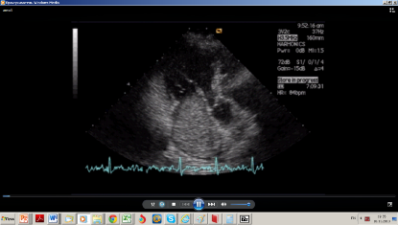 | У женщины 56 лет наблюдаются обмороки, гипотензия, потеря веса и одышка. На верхушке выслушивается диастолический шум и мягкий систолический шум. Данные лабораторных исследований выявили ускоренную СОЭ и лейкоцитоз. ЭКГ – без патологии.  На Эхо-КГ выявляется подвижное объемное образование, занимающее почти все левое предсердие, фиксированное на ножке к межпредсердной перегородке, пролабирующее сквозь митральное кольцо во время диастолы.

Вопрос: Предположительный диагноз? Лечение.
Ответ: Доброкачественная опухоль левого предсердия (в данном случае миксома), рекомендовано хирургическое удаление опухоли.
Задача 27. (ПК-1, ПК-5, ПК-6)
[Демонстрация видеоматериалов]  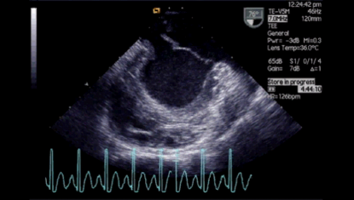 | У женщины 23 лет интерстициальный нефрит, нефротический синдром, лихорадка и одышка. Получает кортикостероиды. На верхушке выслушивается громкий систолический шум. Данные лабораторных исследований выявили увеличение С-РБ и лейкоцитоз. Последняя эхокардиограмма, сделанная год назад, была без патологии.  При Эхо-КГ наблюдается большой дефект в задней створке митрального клапана вблизи заднемедиальной комиссуры, тяжелая митральная регургитация, утолщение митрального клапана, несколько эхогенных образований на створках.
Вопрос: Назовите причину и вид поражения митрального клапана.
Ответ: Перфорация митрального клапана вследствие эндокардита.
Задача 28. (ПК-1, ПК-5, ПК-6)
[Демонстрация видеоматериалов]  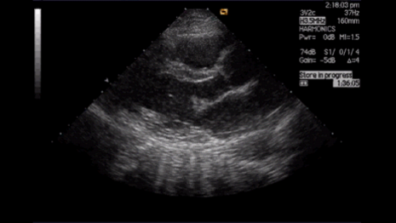 | У женщины 24 лет наблюдаются сердцебиение и лёгкая утомляемость. При физикальном обследовании выслушивается среднесистолический клик и мягкий поздний систолический шум. ЭКГ – без патологии. При Эхо-КГ наблюдается «рыхлость» створок митрального клапана и избыточность их ткани, пролабирование обеих створок, митральная регургитация I-II степени
Вопрос: Назовите причину и вид поражения митрального клапана.
Ответ: Миксоматозная дегенерация митрального клапана.
Задача 29. (ПК-1, ПК-5, ПК-6)
[Демонстрация видеоматериалов]  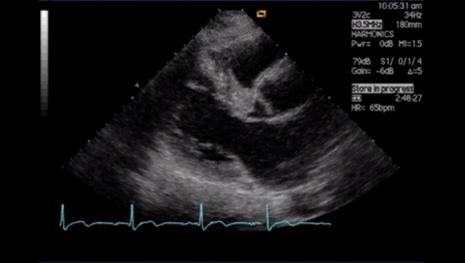 | У мужчины 57 лет наблюдаются боли в грудной клетке, умеренная одышка при физической нагрузке и изменения сегмента ST в левых грудных отведениях. У пациента отсутствуют в анамнезе артериальная гипертензия и обмороки. Выслушивается громкий систолический шум, увеличивающийся при пробе Вальсальвы.  При Эхо-КГ толщина МЖП составляет 2,2 см, выявляются переднесистолическое движение митрального клапана, среднесистолическое прикрытие створок аортального клапана, умеренная митральная регургитация. При цветном Доплеровском картировании выявляется ускорение кровотока в области выносящего тракта левого желудочка.
Вопрос: Поставьте диагноз.
Ответ: Гипертрофическая обструктивная кардиомиопатия.
Задача 30. (ПК-1, ПК-5, ПК-6)
[Демонстрация видеоматериалов]  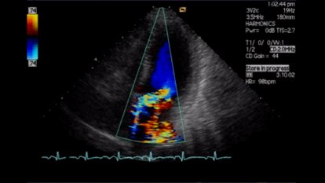 | Женщина 59 лет поступила с одышкой при физической нагрузке и громким голосистолическим шумом на верхушке, при этом у неё имелся синусовый ритм. Однако, при предыдущих обращениях за медицинской помощью отмечались пароксизмы мерцательной аритмии. По данным ЭКГ патологии выявлено не было, за исключением признаков увеличения предсердий.  При Эхо-КГ наблюдается тяжелая митральная регургитация, интенсивное движение неизмененной задней створки МК в диастолу, прогибание ее в левое предсердие во время систолы. Поток регургитации направлен в противоположную сторону от поражённой створки, выявляются признаки гиперкинеза и дилатация левого желудочка.
Вопрос: Назовите возможные причины и вид поражения митрального клапана.
Ответ: Молотящая задняя створка митрального клапана. Возникает вследствие отрыва хорд в результате осложненного течения ИМ, травмы сердца, ревматического поражения.
Задача 31. (ПК-1, ПК-5, ПК-6, ПК-22)
[Демонстрация видеоматериалов]  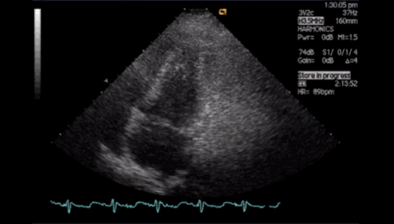 | У женщины 64 лет с рефрактерной стенокардией и диффузным трёхсосудистым поражением была произведена чрескожная миокардиальная лазерная реваскуляризация. Во время процедуры развился тяжёлый приступ стенокардии, гипотензия и элевация S-T в переднебоковых отведениях.  В лаборатории катетеризации была проведена ЭхоКГ, выявлены нарушения локальной сократимости в области верхушки ЛЖ, интрамуральное образование (размер 3.6 x 1.5 x 2.4 см) в верхушечно-боковой области ЛЖ. Сепарация листков перикарда отсутствует.
Вопрос: Что за интрамуральное образование выявлено при ЭхоКГ?
Ответ: Интрамуральная гематома.
Задача 32. (ПК-1, ПК-5, ПК-6)
[Демонстрация видеоматериалов]  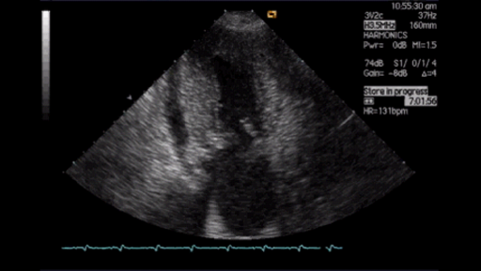 | Женщина 64 лет с миеломной болезнью и почечной недостаточностью. При обследовании выявлены периферические отёки, набухание шейных вен и плевральный выпот. АД 115/80 мм рт.ст.  При Эхо-КГ наблюдается гипертрофия ЛЖ, нарушения диастолической функции по рестриктивному типу, дилатация ЛП, уплотнение створок всех клапанов, утолщение межпредсердной перегородки, незначительный выпот в полости перикарда.
Вопрос: Наиболее вероятный диагноз.
Ответ: Амилоидоз сердца.
Задача 33. (ПК-1, ПК-5, ПК-6)
[Демонстрация видеоматериалов]  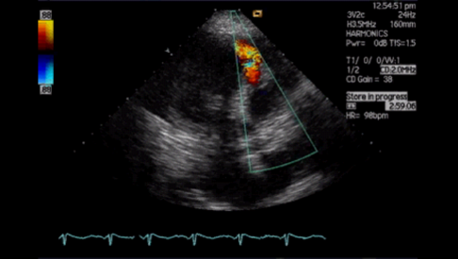 | У женщины 62 лет с отсутствием заболеваний сердца в анамнезе поступила с внезапным приступом болей в грудной клетке. При поступлении был поставлен диагноз переднего инфаркта миокарда. Во время тромболизиса у пациентки развился кардиогенный шок с резким падением АД до 70/40 мм рт.ст.  При Эхо-КГ выявляется акинез МЖП и верхушки. При ЦДК имеет место значительный сброс слева направо в области нижней части МЖП.
Вопрос: Какое осложнение инфаркта развилось у пациентки?
Ответ: Разрыв межжелудочковой перегородки.
Задача 34. (ПК-1, ПК-5, ПК-6)
[Демонстрация видеоматериалов]  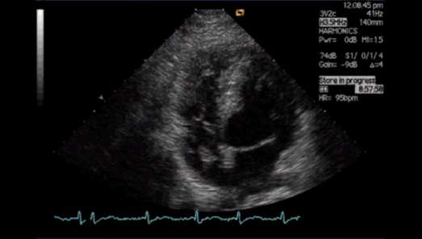 | Мужчина 33 лет упал с балкона 4-го этажа. Было выявлено наличие множественных переломов, включая компрессионный перелом 1-го поясничного позвонка с парапарезом, перелом рёбер и бедренной кости. В день поступления пациенту была сделана операция. В течение реабилитационного периода наблюдалось частичное разрешение парапареза. Он уже был способен ходить на костылях, когда появилась диффузная отёчность левой ноги, лихорадка и одышка. На дуплексной сонографии выявлен тромбоз глубоких вен левой ноги (в т.ч. общей бедренной вены). Лабораторные анализы: повышение уровня фибриногена (635mg/dl), C-РБ (8mg/dl), D-димера (2.85ug/dl) и ЛДГ (270mg/dl). Перфузионная сцинтиграфия лёгких выявила эмболию правой лёгочной артерии.  При Эхо-КГ выявляется подвижное, «червеобразное» образование в правом предсердии, не связанное с его стенкой, пролабирующее в правый желудочек во время диастолы.
Вопрос: Что за образование выявляется в правом предсердии?
Ответ: Тромбоэмбол.
Задача 35. (ПК-1, ПК-5, ПК-6)
[Демонстрация видеоматериалов]  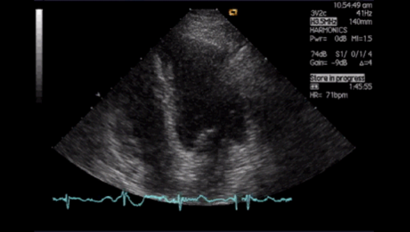 | У женщины 48 лет со спондилёзом, артериальной гипертензией и рецидивирующими язвами желудка наблюдается боль в спине с иррадиацией в плечи и грудь. Она жаловалась на подобные симптомы более 2-х месяцев назад, причём они наблюдались как в покое, так и при физической нагрузке. Тем не менее, в этот раз боли были настолько интенсивными, что муж больной привёз её в больницу. При поступлении АД 155/90 мм рт.ст. На ЭКГ неспецифические изменения сегмента ST в отведениях V1-V3. При контрастной ЭхоКГ (произведенной в связи с плохой визуализацией верхушки) выявлен гипокинез верхушки ЛЖ, сепарация листков перикарда отсутствует.
Вопрос: Наиболее вероятный диагноз.
Ответ: ИБС.
Задача 36. (ПК-1, ПК-5, ПК-6)
[Демонстрация видеоматериалов]  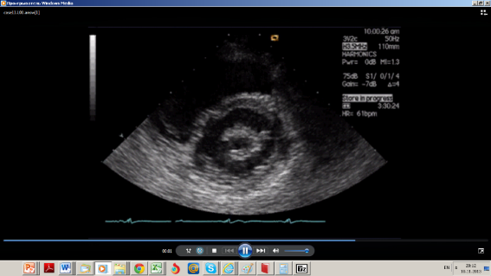 | Мужчина 30 лет с ревматизмом в анамнезе. Диагноз митрального стеноза был поставлен 6 лет назад. В течение этого времени прогрессировала одышка, в связи с чем 3 года назад была произведена баллонная вальвулопластика. В это время площадь митрального клапана была 0,8 см², ср. град. 14 мм рт.ст., ЧСС 80 уд/мин. Операция прошла успешно с увеличением площади до 2,1 см², ср. град. 4 мм рт.ст. Через 1 год у пациента всё ещё II ФК по NYHA. По данным ЭхоКГ площадь митрального клапана 1,8 см², признаков митральной регургитации и расширения правых отделов не выявлено. Пациент был направлен в больницу с одышкой, болями в грудной клетке, дрожью и снижением чувствительности в пальцах ног и рук. При аускультации на верхушке выслушивается акцент 1 тона, щелчок открытия и диастолический «грохочущий» шум. Систолический шум отсутствует. На ЭКГ синусовая тахикардия и p-mitrale. Анализы крови, мочи, данные рентгена изменений не выявили. При анализе газового состава крови выявляется респираторный алкалоз (PaCO₂ – 22 мм рт.ст.).
Вопрос: С чем связаны симптомы, беспокоящие пациента?
Ответ: Симптомы связаны с тревожным расстройством (паническими атаками).
Задача 37. (ПК-1, ПК-5, ПК-6)
[Демонстрация видеоматериалов]  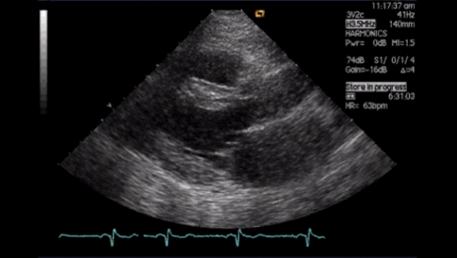 | Мужчина 66 лет с рецидивирующими пневмониями в анамнезе и небольшим узловым образованием в легком, выявленным при рентгенографии грудной клетки. По данным бронхоскопии установлен диагноз недифференцированная мелкоклеточная карцинома. Выявлены метастазы в головной мозг, позвоночник, печень. Пациенту была рекомендована химиотерапия. Несмотря на наличие опухоли, состояние пациента оставалось хорошим, отсутствовали симптомы интоксикации. АД – 145/80 мм рт.ст., трансаминазы и кальций были повышены, С-РБ, количество лейкоцитов, уровень фибриногена – в пределах нормы. Повторные посевы крови не выявили какого-либо роста микроорганизмов.  У пациента синусовый ритм, патологические шумы в области сердца отсутствуют. При Эхо-КГ на правой коронарной створке аортального клапана со стороны ЛЖ обнаруживается неподвижное эхогенное образование на ножке, признаки аортального стеноза и регургитации отсутствуют. В течение последующих 2 лет пациент проходил Эхо-КГ обследование, но никаких изменений размера и морфологии образования не было.
Вопрос: Что за образование выявлено на створке аортального клапана?
Ответ: Доброкачественная опухоль аортального клапана.
Задача 38. (ПК-1, ПК-5)
[Демонстрация видеоматериалов]  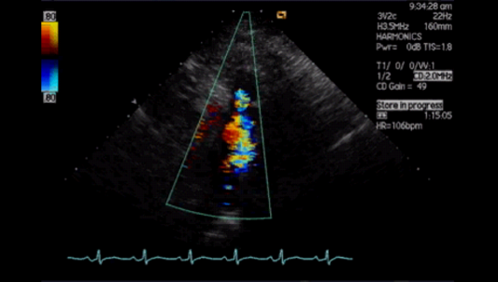 | Женщина 28 лет с некоррегированным врожденным пороком сердца, сердцебиением и умеренным головокружением при физической нагрузке в анамнезе. Симптомы не беспокоили пациентку; с детства она избегала тяжелых физических нагрузок, а в остальном вела обычный образ жизни.  При осмотре – кожные покровы обычной окраски, цианоза нет, в 3 точке аускультации – грубый скребущий систолический шум. АД – 130/80 мм рт.ст.  Одышки, обмороков у пациентки не было, однако было сделано предположение о наличии стеноза легочной артерии.  При Эхо-КГ выявлены признаки гипертрофии ПЖ, утолщение и куполообразное выбухание створок клапана ЛА, при ЦДК – 2 зоны ускорения систолического потока –в выносящем тракте ПЖ и на клапанах легочной артерии, при постоянноволновом доплеровском исследовании максимальный градиент потоков составил 64 мм рт.ст. и 185 мм рт.ст., соответственно; также видно как спектры 2 потоков перекрываются.
Вопрос: Назовите уровни стеноза легочной артерии.
Ответ: В данном случае наблюдается сочетание клапанной и динамической подклапанной обструкции выносящего тракта правого желудочка.
Задача 39. (ПК-1, ПК-5, ПК-6)
[Демонстрация видеоматериалов]  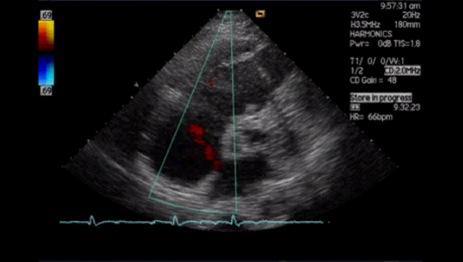 | Женщина 28 лет поступила в стационар для хирургического удаления карциномы надпочечника. У нее имело место умереннное снижение толерантности к физической нагрузке, умеренная одышка (NYHA II), и она сообщила, что при рождении у нее обнаружили «редкое заболевание сердца». 17 лет назад ей проводилась катетеризация сердца, но результаты ее не сохранились. У пациентки синусовый ритм, АВ блокада I степени, блокада правой ножки пучка Гиса, грубый систолический шум на верхушке и набухание шейных вен. АД составляло 220/120 мм рт ст и сатурация О2 96%.  При Эхо-КГ выявлено смещение септальной створки трикуспидального клапана к верхушке, удлинение передней створки, фиксация задней к стенке правого желудочка, атриализация части ПЖ. При ЦДК в области МПП определяется сброс слева направо.
Вопрос: Поставьте диагноз.
Ответ: Аномалия Эбштейна с дефектом межпредсердной перегородки.
Задача 40. (ПК-1, ПК-5, ПК-6)
[Демонстрация видеоматериалов]  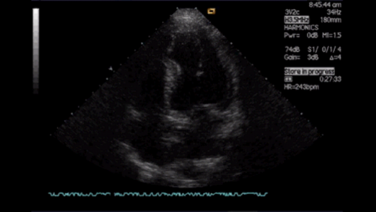 | У 58-летнего мужчины с передним инфарктом миокарда в анамнезе возникла пароксизмальная предсердная тахикардия, не сопровождающаяся одышкой и стенокардией. При осмотре выявлен грубый голосистолический шум на верхушке, при Холтеровском ЭКГ-мониторировании – короткие пароксизмы суправентрикулярной тахикардии. Во время ИМ 4 года назад пациент находился в стационаре в течение 10 дней, где ему был проведен успешный тромболизис, ангиография, выполненная после этого, показала 30% стеноз правой коронарной артерии и 50% левой нисходящей артерии. С тех пор пациент жалоб не предъявлял и сохранял нормальную толерантность к физической нагрузке.  При Эхо-КГ выявляются нарушения локальной сократимости в перегородочно-верхушечной области, отмечается резкий перерыв в структуре МЖП, сброс слева направо в области МЖП, скорость кровотока через дефект – 5 м/с (градиент между левыми и правыми отделами около 100 мм рт ст).
Вопрос: Какое осложнение инфаркта развилось у пациента?
Ответ: Разрыв межжелудочковой перегородки.
Задача 41. (ПК-1, ПК-5, ПК-6)
[Демонстрация видеоматериалов]  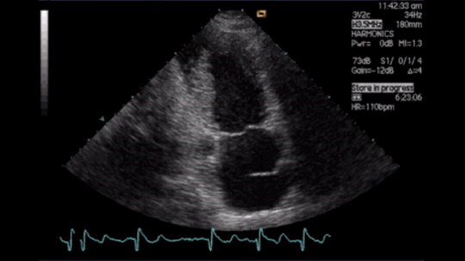 | 60-летний мужчина с мерцательной аритмией и умеренной одышкой. В анамнезе есть указания на рецидивирующую язвенную болезнь 12-перстной кишки, в остальном мужчина практически здоров. В III точке аускультации выслушивается дующий систолический шум, АД 140/80 мм рт ст, ЧСС 80-100 уд/мин. Лабораторные показатели без особенностей, за исключением гиперлипидемии. Рентгенограмма грудной клетки в норме.  При Эхо-КГ в полости ЛП над ушком и овальной ямкой выявлена тонкая мембрана, разделяющая полость ЛП на 2 камеры, в которых при ЦДК выявлен кровоток, легочные вены впадают в проксимальную камеру.
Вопрос: Какой врожденный порок сердца выявлен у пациента?
Ответ: Трехпредсердное сердце.
Задача 42. (ПК-1, ПК-5)
[Демонстрация видеоматериалов]  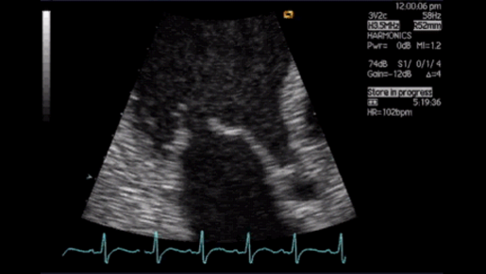 | Женщина 45 лет с тяжелой митральной регургитацией вследствие ревматического поражения клапан поступает с одышкой. 6 лет назад ей ставили диагноз митральной недостаточности, однако тогда она отказалась лечиться и не приходила на повторные визиты к врачу. Пока симптомы отсутствовали она регулярно посещала занятия аэробикой. Однако 3 месяца спустя у нее появилась симптоматика: снижение толерантности к физической нагрузке, одышка, тахикардия.  При Эхо-КГ выявляется тяжелая митральная регургитация, поток эксцентричен, лоцируется в центральной части задней створки и направлен к передней стенке левого предсердия (ЛП). Части задней створки и его хорды пролабируют в ЛП во время систолы.
Вопрос: Какая патология митрального клапана наблюдается у пациентки?
Ответ: Молотящая задняя створка митрального клапана. Возникла вследствие отрыва хорды.
Задача 43. (ПК-1, ПК-5, ПК-6)
[Демонстрация видеоматериалов]  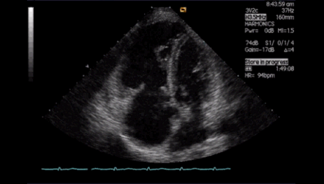 | Женщина 46 лет со слабостью, субфебрильной температурой, диареей, и периодической гипотензией. Все время до настоящего момента она была практически здорова, имела нормальную толерантность к физической нагрузке. Однако, при осмотре, выявлен грубый пансистолический шум в 3 межреберье справа от грудины и диастолический шум у левого края грудины. На рентгенограмме грудной клетки – расширение правых отделов сердца, легочные поля прозрачные.  При Эхо-КГ выявлено: значительное утолщение основания створок трикуспидального клапана и клапана ЛА с формированием тяжелой трикуспидальной и легочной регургитации, укорочение комиссур клапана ЛА; и вторичная перегрузка правого желудочка объемом.
Вопрос: Поставьте диагноз.
Ответ: Карциноидная болезнь сердца
Задача 44. (ПК-1, ПК-5, ПК-6)
[Демонстрация видеоматериалов]  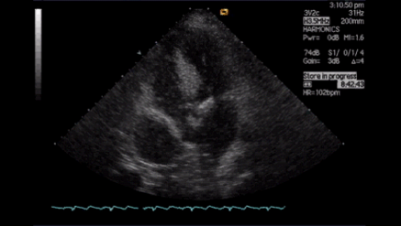 | Мужчина 45 лет с сухим кашлем, и отсутствием лихорадки и к.-л. Других симптомов интоксикации. При осмотре, лабораторных исследованиях, на ЭКГ не выявлено никаких отклонений. На рентгенограмме грудной клетки единичное округлое, яркое образование вдоль правой границы сердца.  При Эхо-КГ выявляется эхопозитивная структура, не связанная с камерами сердца, без кровотока в ней.
Вопрос: Что за образование выявлено у пациента?
Ответ: Перикардиальная киста.
Задача 45. (ПК-1, ПК-5, ПК-6)
[Демонстрация видеоматериалов]  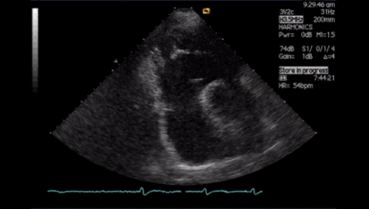 | 26 летний спортсмен пережил остановку сердца во время игры в футбол. Он был успешно реанимирован и доставлен в больницу. Ранее пациент несколько раз отмечал перебои в работе сердца, боли в грудной клетке отсутствовали. Наследственность в отношении аритмий и внезапной смерти не отягощена. При поступлении в больницу АД 125/75 мм рт ст, ЧСС 110 уд. в мин. При осмотре – одутловатость, бледность, повышенная потливость. Хрипов нет. Шумов в сердце нет, набухания шейных вен нет. На ЭКГ: желудочковая тахикардия, блокада левой ножки пучка Гиса. Эхо-КГ признаки включают в себя дилатацию ПЖ (в данном случае дилатацию преимущественно выносящего тракта ПЖ), диффузную или локальную асинергию свободной стенки ПЖ и небольшие локальные аневризмы.
Вопрос: Наиболее вероятный диагноз.
Ответ: Аритмогенная дисплазия ПЖ.

